Langkah-langkah pengunaan telegram Center
- Membuat Token Kode (lewati jika sudah ada)
- Jalankan Telegram Desktop
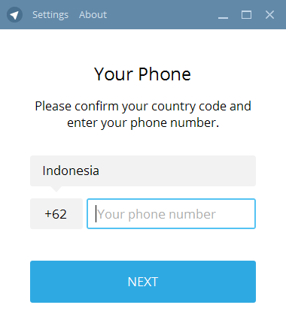
- Isikan nomer telepon untuk verifikasi SMS
- Next
- Lihat SMS di nomer yang digunakan, lalu masukan
- Maka muncul Tampilam Telegram Desktop
- Ketik Botfather pada kotak search
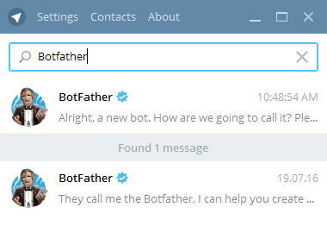
- Klik Botfather, dan lakukan chat
- Ketik: /newbot
- Masukan nama bot nya misal contoh_bot
- Send
- Masukan kembali nama botnya contoh_bot (harus diakhiri kata bot)
- Send
- Kalo berhasil akan muncul kode Telegramnya
- 204974101:AAF1TGfLq2C5I0dV4yZaXyBFJoNrzKt3uuA (ini kode token nya)

- Setting OtoPlus
- Jlaankan OtoPlus
- Masukkan Kode Token dibagian Setting
- Simpam
- Dibagian Tab Telegram, Ceklist Aktifkan Telegram
- Jika Muncul “not-register”, klik tombol Aktifkan di tab Setting
- Restart OtoPlus
- Jika berhasil Maka akan muncul namaBot dan kedip2 merah di Tab Telegram
- Sekian

